«Чувашская республиканская детско-юношеская библиотека»

ПРЕСС-РЕЛИЗ
на республиканский фестиваль творческих работ детей и молодежи
«КАК Я ПОНИМАЮ ТОЛЕРАНТНОСТЬ»

В Чувашской республиканской детско-юношеской библиотеке продолжается прием работ на республиканский фестиваль творческих работ детей и молодежи «Как я понимаю толерантность». Работы принимаются с 30 марта по 30 мая 2006 года.
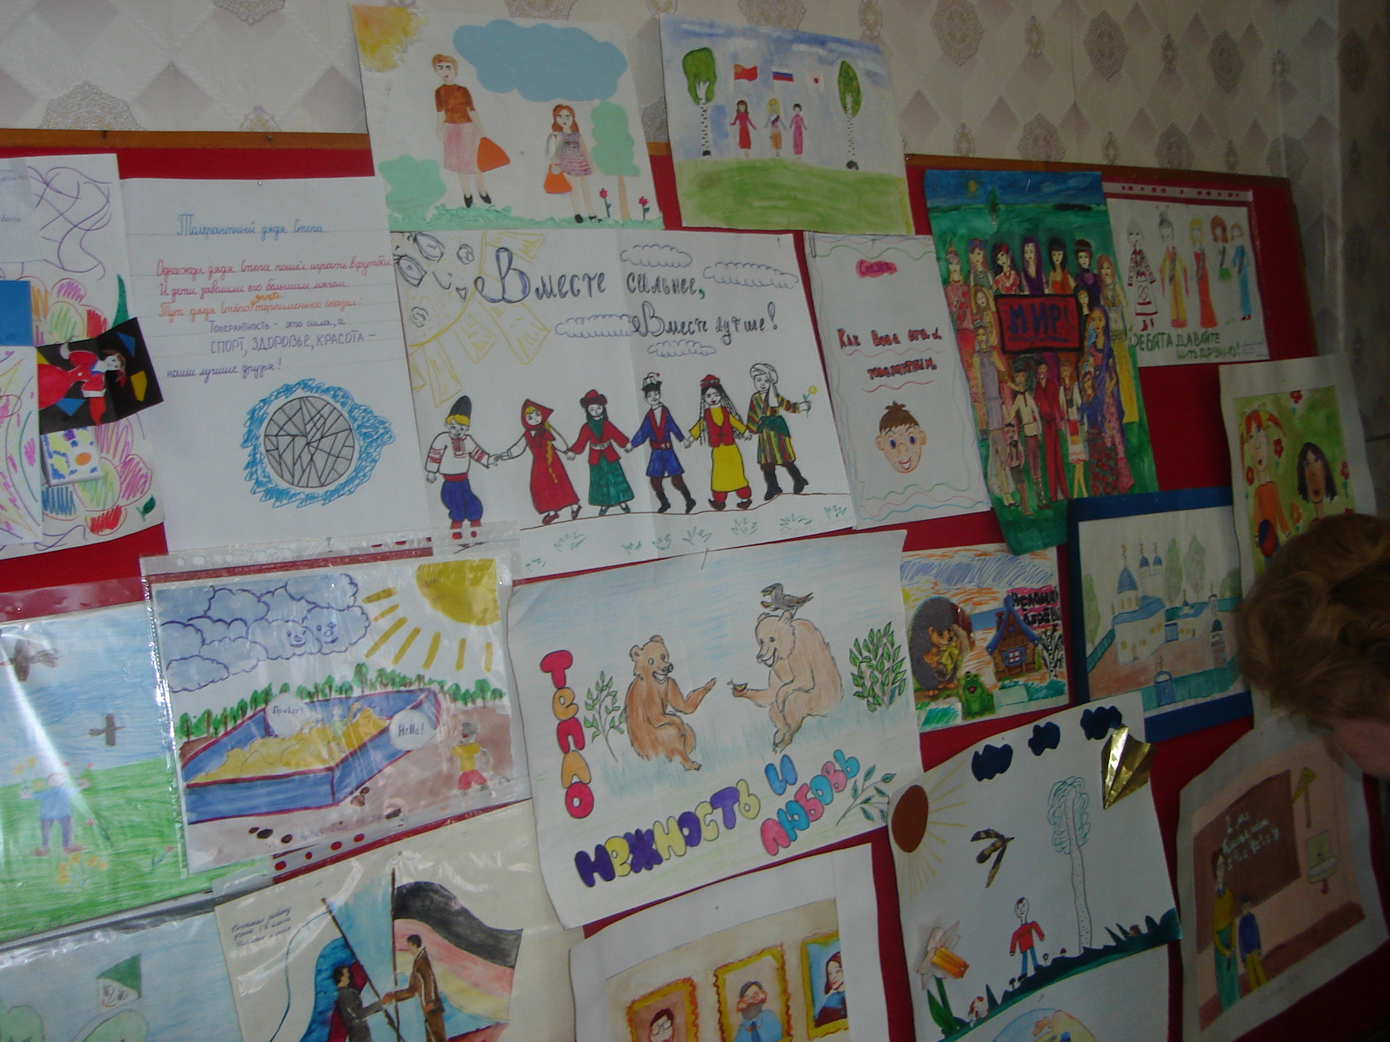
Фестиваль творческих работ «Как я понимаю толерантность» проводится в рамках подготовки межрегионального совещания библиотечных работников «Обретение Родины: краеведческая деятельность библиотек для детей и юношества и воспитание толерантности», которое пройдет в Чувашской республиканской детско-юношеской библиотеке 2 – 3 июня 2006 года.
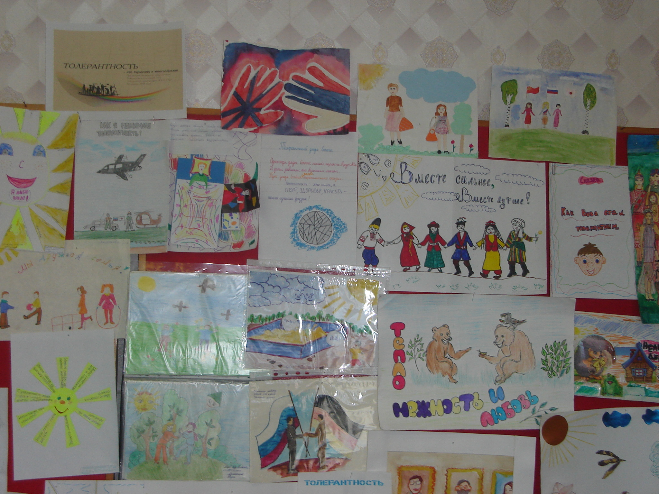
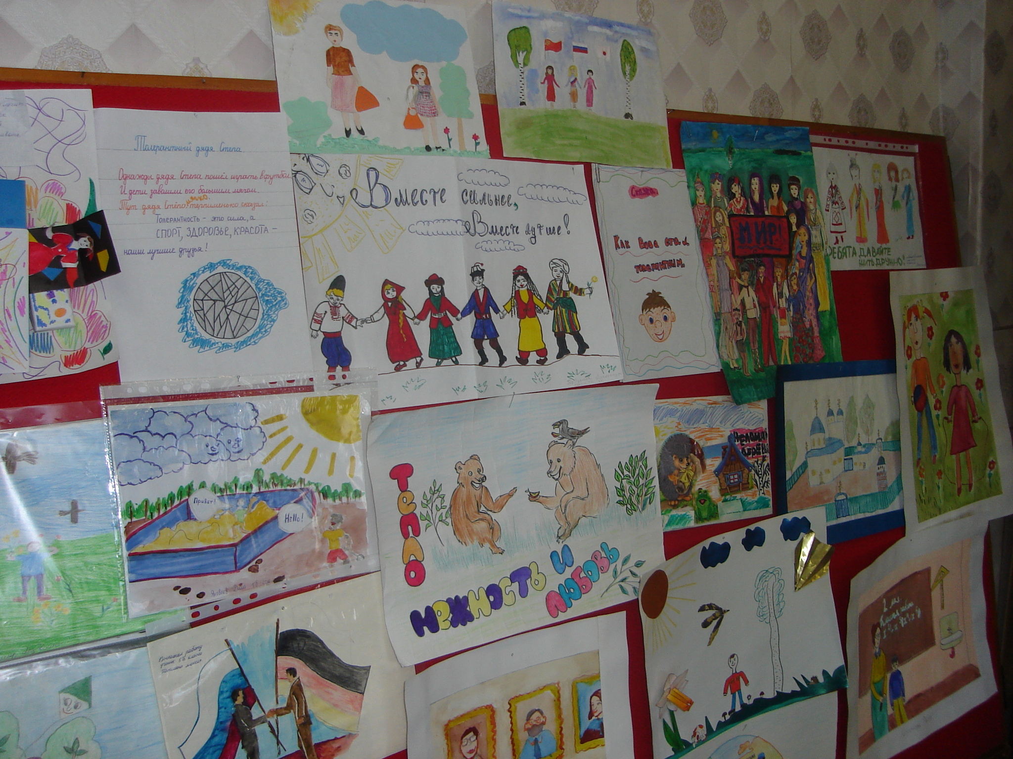
На сегодняшний день на фестиваль поступило 152 работы учащихся средних общеобразовательных школ г.г. Чебоксары, Цивильск, Ибресинского, Яльчикского районов Чувашской Республики. Это рисунки, аппликации, сочинения, рефераты, научно-практические работы, рассказы, сказки, стихи, поделки из бумаги и природного материала.

Все поступившие работы выставлены в читальном зале библиотеки.
Лучшие работы войдут в сборник материалов совещания.

Заместитель директора
по научной работе и развитию Т. Н. Миронова
64-02-82

